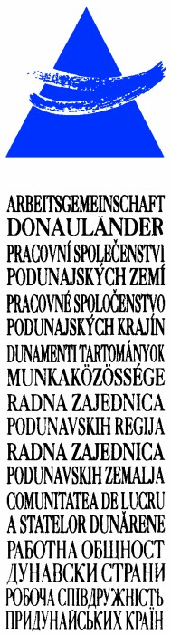
LAD1-IE-ED-4/045-2017
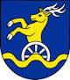
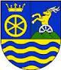
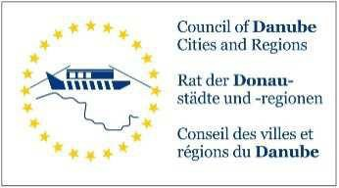

ARBEITSGEMEINSCHAFT DONAULÄNDER

WORKING COMMUNITY OF THE DANUBE REGIONS

27. Sitzung der Arbeitsgruppe der Leitenden Beamten
27th Meeting of the Working Group of Senior Officials
24. Konferenz der Regierungschefs 24th Conference of Heads of Government 12. Oktober 2017, 10.30 bis 13.00 Uhr 12th October 2017, 10.30 a.m. to 1.00 p.m.

Wellness Hotel Danubius Health Spa Resort Esplanade****
Conference room: „Palace Ballroom“
921 29 Piestany, Kúpeľný ostrov, Slovak Republic

Tagesordnungspunkt 4

Item on the agenda 4

Vorstellung des neuen Vorsitzes Land Niederösterreich
Presentation of the new presidency Lower Austria

Bericht: Abgeordneter zum NÖ Landtag Mag. Lukas Mandl
in Vertretung von Frau Landeshauptfrau Johanna Mikl-Leitner

Report: Member of the Lower Austria State Parliament Mag. Lukas Mandl
as representativ of Governor Johanna Mikl-Leinter

Beschlussempfehlung:
Dem neuen Vorsitz Land Niederösterreich wird für den Bericht gedankt.

recommended decision:
The new presidency of Lower Austria is thanked for the report.

